1. Парадигмы программирования

Данная программа относится к императивной парадигме программирования. Так как использовалось процедурное программирование при написании программы.

1. Блок-схема

начло

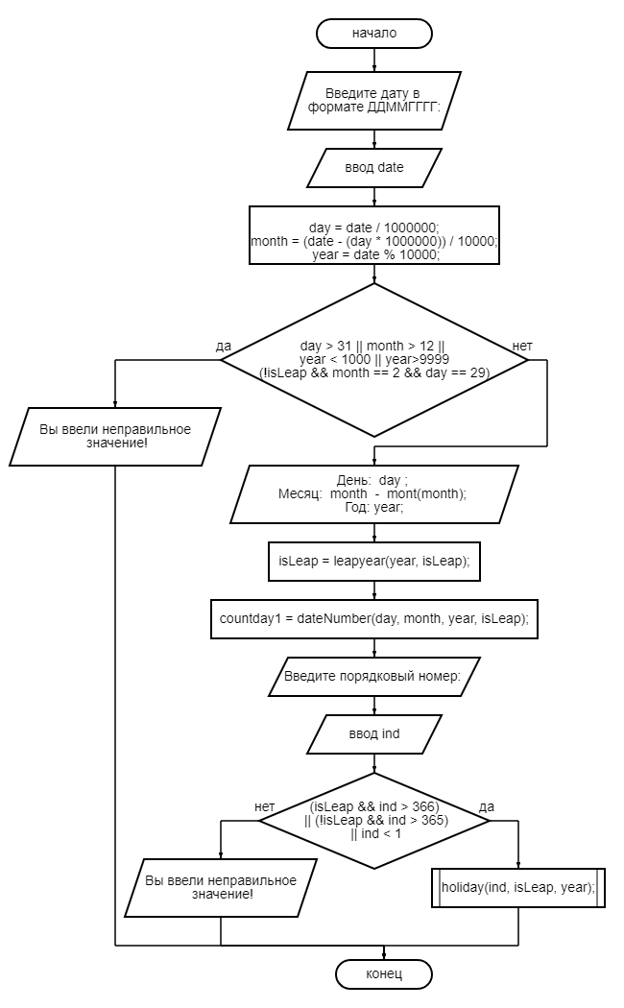

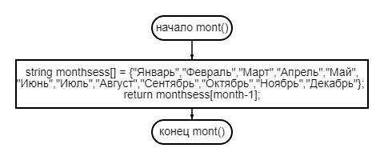

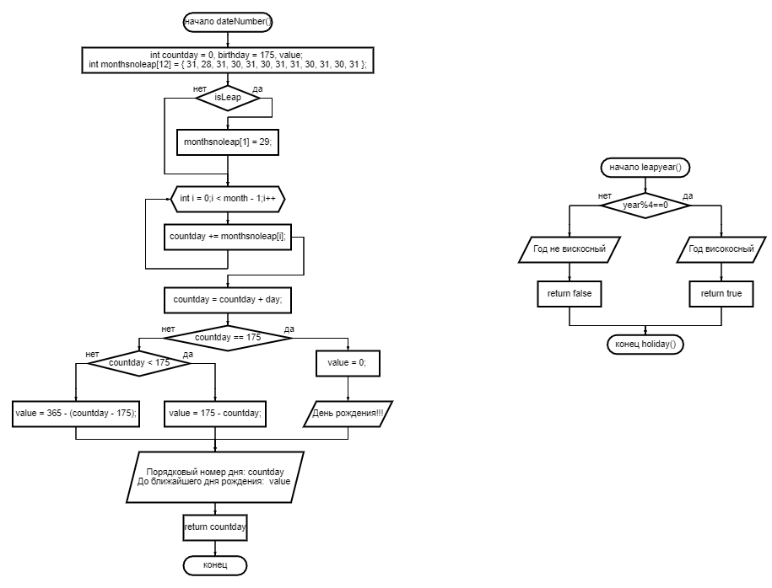

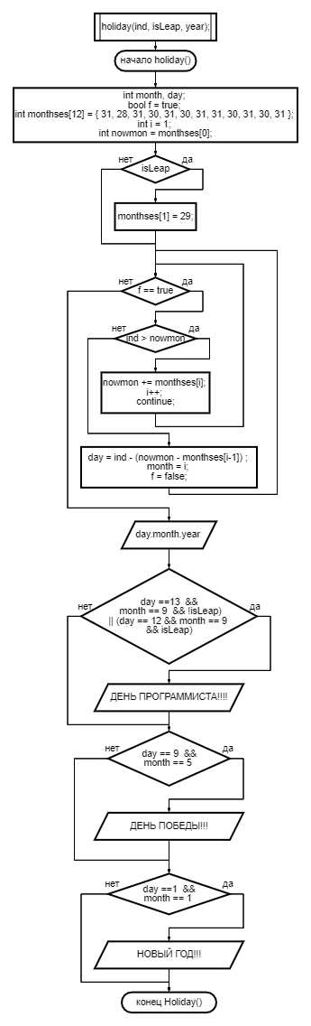

Стек:

